UD1 - Práctica 2 - Entendiendo ISO OSI con PKT (Packet Tracer)

# Objetivo

Comprender el encapsulamiento en ISO/OSI mediante un escenario de simulación en PKT respondiendo las preguntas planteadas en esta práctica.

# Pasos previos

* Debes descargarte el fichero adjunto a la tarea “ccna_ep2.pkz”.
* Abre PKT (Packet Tracer) y abre el fichero descargado.
* Entra en el modo simulación (a partir de aquí cuidado, el rendimiento del programa puede caer en picado si haces muchas acciones).



* Edita los filtros de manera que SOLAMENTE quede habilitado el protocolo HTTP y 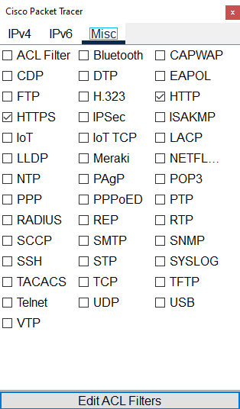HTTPS

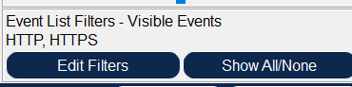

# Guión a seguir

A continuación debes ir haciendo capturas de pantalla de cada parte que haga. Si hay alguna pregunta debes responderla justificadamente.

1. Desde Johnny, abre la pestaña Desktop y abre la aplicación de Web Browser (navegador).
2. Comprueba que el panel de simulación está vacío.
3. Escribe en la barra de direcciones la siguiente URL: **networkchuck.coffee (ojo, no pulses ENTER ni pulses GO)**
4. Pulsa GO o dale al ENTER (no debería pasar aún nada, el modo de simulación está pausado)
5. Avanza un paso en el panel de simulación.

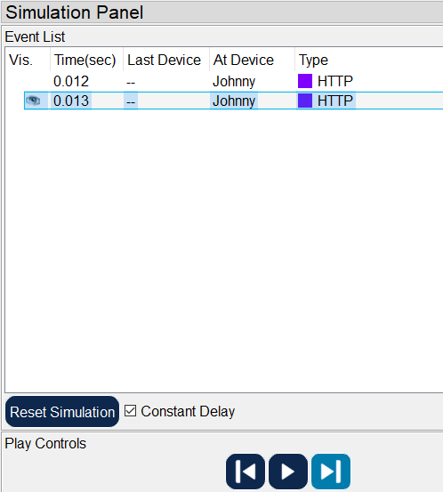

1. Haz click en el primer evento. Haz una captura de pantalla de los datos encapsulados y responde:
   1. *¿Qué protocolo está usando en la capa de aplicación?¿Y en transporte?¿Y en red?¿Y en la parte física?*

* La capa de aplicación es la capa 7 y utiliza el protocolo HTTP.
* La capa de trasporte es la capa 4 y utiliza el protocolo TCP o UDP.
* La capa de red es la capa 3 y utiliza el protocolo IP.
* La capa física es la capa 1 y no tiene protocolo y opera en sistema binario.
  1. *¿Cuál es el puerto origen?¿Y el destino?¿Por qué el puerto destino es siempre ese?*

El puerto de origen es el Src port y de de destino es Dst port 80, el puerto de destino siempre es el mismo porque es el puerto de HTTP.

* 1. *Identifica las direcciones IP origen y destino. ¿Eres capaz de encontrar en este escenario quién tiene la IP origen y quién la del destino?*
  2. *Identifica las direcciones MAC origen y destino. ¿Eres capaz de encontrar en este escenario quién tiene la MAC origen y quién la del destino?*
  3. *Cierra el primer evento y abre el segundo. ¿Qué hace este evento exactamente?*
  4. *¿Por qué la dirección IP señala el destino final y la MAC indica otro dispositivo?*

1. Avanza y analiza el evento número 3. Debería haber llegado al Switch. Siguiendo los botones Previous Layer y Next Layer, lee y analiza lo que dice y explica con tus palabras qué está pasando en esos 4 pasos.
2. Avanza y analiza el evento número 4. Debería haber llegado al Router. Siguiendo los botones Previous Layer y Next Layer, lee y analiza lo que dice y explica con tus palabras qué está pasando en esos 6 pasos.
3. Avanza la simulación hasta que el sobre llegue al servidor (evento 6). Analiza el evento y observa que ahora se desencapsula hasta la última capa. Siguiendo los botones Previous Layer y Next Layer, lee y analiza lo que dice y explica con tus palabras qué está pasando en esos pasos.
4. En todo el camino seguido desde el origen al destino final, ¿las capas de transporte y de aplicación se han desencapsulado?¿Por qué?
5. Continúa la simulación hasta que el sobre llegue de vuelta al ordenador de Johnny. Muestra cómo la información que había en el servidor se ha mostrado en el Web Browser.
6. Edita ahora los filtros y deja solo activo el protocolo ICMP (es el utilizado en la herramienta ping).
7. Desde johnny, abre la pestaña Desktop y abre la herramienta Command Prompt. Escribe el comando: ping networkchuck.coffee y pulsa ENTER.
8. Avanza exactamente 13 pasos de forma que el ping (sobrecito) vaya al servidor y vuelva a johnny con un tick verde.
9. Abre los 4 primeros eventos y revisa en cada paso hasta que capa llega. ¿Tiene sentido?¿Tiene relación con el tipo de dispositivo?
10. Observa que el ping ha ido hasta el router y ha vuelto a johnny, después ha ido de johnny al servidor. Esto porque el protocolo ICMP y la herramienta ping comprueba los saltos que hay entre routers y su latencia. Abre el evento 9 (en el servidor). ¿Hasta qué capa llega?¿Por qué?¿Qué puerto se ha utilizado en esta parte de la práctica (desde que hicimos el ping)?